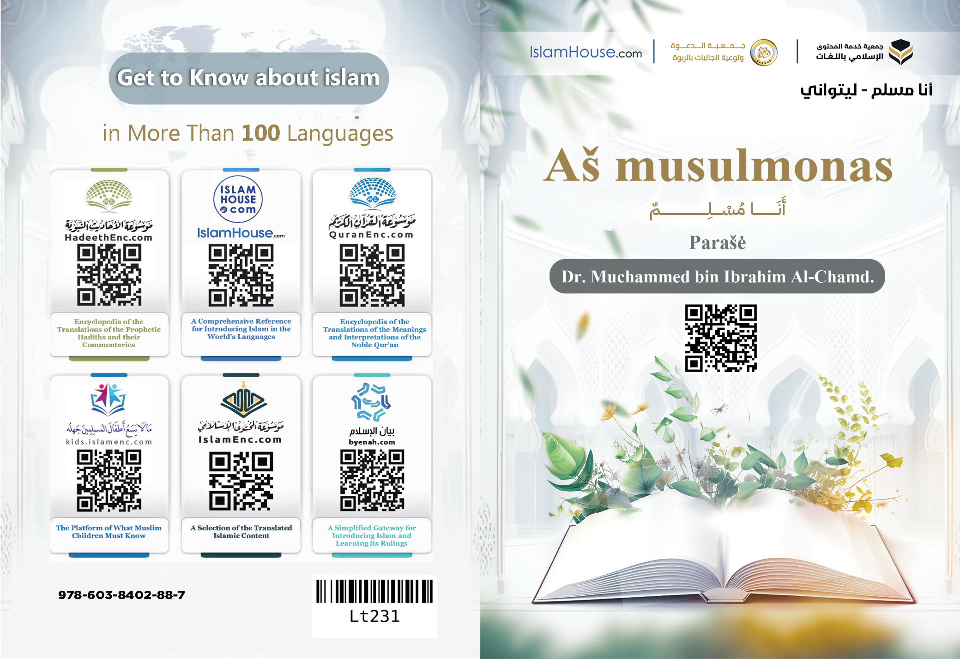
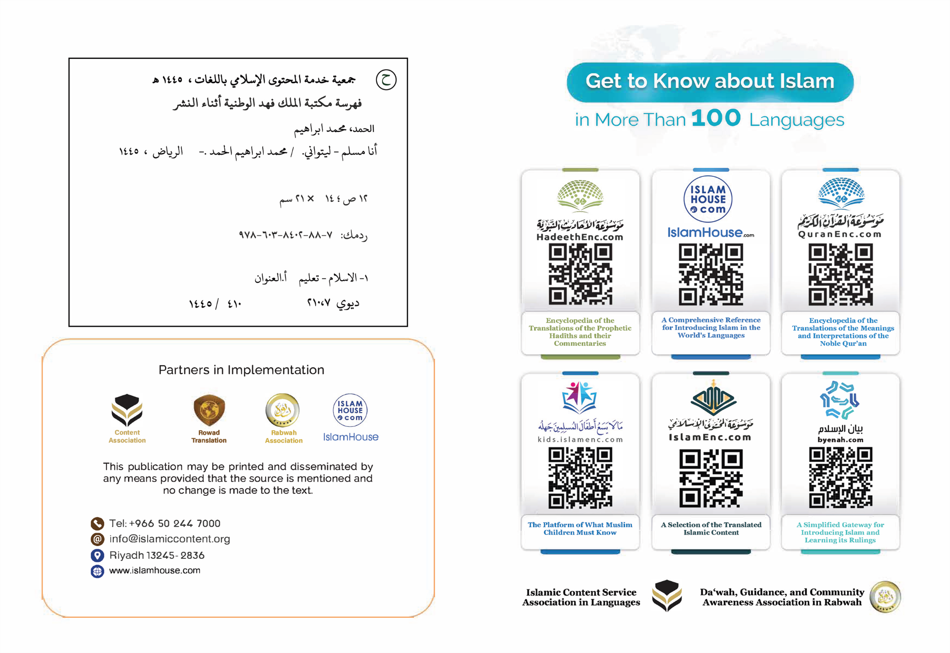

Aš musulmonas

Parašė
Dr. Muchammed bin Ibrahim Al-Chamd.

Aš musulmonas, o tai reiškia, kad mano religija yra islamas. Islamas yra puikus, šventas žodis, kurį paveldėjo pranašai – ramybė jiems – nuo ​​pirmojo iki paskutiniojo. Šis žodis turi dideles reikšmes ir didingas vertybes; Tai reiškia atsidavimą, paklusnumą ir nuolankumą Kūrėjui, Taip pat tai reiškia ir taiką, saugumą, laimę, apsaugą bei komfortą asmeniui ir visuomenei. Štai kodėl salam (taikos) ir islamo žodžiai buvo vieni iš dažniausiai vartojamų žodžių islamo šariate. As-Salam yra vienas iš Allaho vardų. Musulmonų pasisveikinimas tarpusavyje yra as-salam. Rojaus žmonių pasisveikinimas yra as-salam. Tikras musulmonas yra tas, nuo kurio liežuvio ir rankos musulmonai yra saugūs. Islamas yra gėrio religija visiems žmonėms, jiems to pakanka, ir tai yra kelias į jų laimę šiame ir anapusiniame pasaulyje. Todėl islamas atsirado kaip visapusiškas, platus, aiškus antspaudas, atviras kiekvienam, kuris neišskiria rasių prieš kitas rases, neišskiria spalvos prieš kitą spalvą, o žiūri į žmones vienu žvilgsniu. Islame kažkieno pranašumas prieš kitą grindžiamas tik tuo, kiek jis įsipareigoja laikytis jo mokymų. Štai kodėl visos teisingos sielos tai priima, nes tai dera su instinktu. Kiekvienas žmogus gimsta su polinkiu į gėrį, teisingumą ir laisvę, mylėdamas savo Viešpatį, pripažindamas, kad Jis yra dievybė, nusipelniusi garbinimo, viena be nieko kito. Niekas nenukrypsta nuo šio instinkto, nebent yra kažkas, dėl ko jis pasikeitė. Šią religiją žmonėms patvirtino žmonių Kūrėjas, jų Viešpats ir Dievas.
Mano religija, islamas, mane moko, kad gyvensiu šiame pasaulyje, o po mirties persikelsiu į kitą buveinę - išlikimo buveinę, kurioje žmonių likimas yra arba į rojų, arba į pragarą.
Islamas, mano religija, įsako man laikytis tam tikrų įsakymų ir draudimų. Jei vykdysiu šiuos įsakymus ir vengsiu draudimų, būsiu laimingas šiame ir anapusiniame pasaulyje. Ir jei aš jų nepaisysiu, būsiu nelaimingas šiame pasaulyje ir anapusyje, atitinkamai pagal mano nevykdymo ir aplaidumo laipsnį. Didžiausias dalykas, kurį man liepė islamas, yra Allaho Vienumas. Liudiju ir tvirtai tikiu, kad Allahas yra mano Kūrėjas ir mano Dievas. Aš garbinu tik Allahą iš meilės Jam, bijodamas Jo bausmės, tikėdamasis Jo atlygio ir pasitikėdamas Juo. Tai vadinama Tauchyd (monoteizmu), t.y., tikėti, kad Allahas yra Vienas ir kad Muchammedas (ramybė ir Allaho palaima jam) yra Jo pasiuntinys. Muchammedas yra pranašų antspaudas. Allahas atsiuntė jį kaip gailestingumą pasauliams, ir su juo užantspaudavo pranašystę bei žinias, po jo daugiau nebebus jokio pranašo. Jis atėjo su visuotine religija, kuri galioja kiekvienam laikui, vietai ir tautai.
Mano religija liepia man tvirtai tikėti angelais ir visais pasiuntiniais, kurių viršuje yra Nūch (Nojus), Ibrahim (Abraomas), Mūsa (Mozė), Isa (Jėzus) ir Muchammedas – ramybė jiems.
Islamas liepia man tikėti dangiškomis knygomis, kurios buvo apreikštos pasiuntiniams, ir sekti paskutine, užbaigiančia ir didžiausia iš jų - kilniuoju Koranu.
Mano religija liepia man tikėti Paskutiniąja diena, kada visiems žmonėms bus atlyginta už jų darbus. Ji įsako man tikėti nulėmimu, pasitenkinti gėriu ir blogiu šiame gyvenime ir ieškoti išganymo priemonių. Tikėjimas likimu suteikia man paguodą, nusiraminimą, kantrybę ir padeda atsikratyti apgailestavimo jausmo dėl to, kas praėjo. Nes aš tikrai žinau, kad, kas nebuvo lemta, man niekada nenutiktų, o kas man nutiko, manęs niekada nebūtų aplenkę. Viskas yra Allaho nulemta ir parašyta, o aš turiu tik ieškoti priemonių ir tenkintis tuo, kas bus po to.
Islamas liepia man apsivalyti dvasiškai per gerus darbus ir puikią moralę, kas patenkina mano Viešpatį, apvalo mano sielą, džiugina širdį, atveria krūtinę, nušviečia mano kelią ir paverčia mane naudingu visuomenės nariu.
Didžiausias iš šių darbų: garbinti Allahą Vieną, atlikti penkias maldas per dieną ir naktį (per parą), mokėti zakiatą, pasninkauti vieną mėnesį per metus, tai yra Ramadano mėnesį ir keliauti į šventuosius namus Mekkoje tiems, kurie gali atlikti piligriminę kelionę.
Vienas didžiausių dalykų, į kuriuos mane nukreipė mano religija ir kuris atveria man krūtinę, yra dažnas Korano skaitymas. Tai yra Allaho žodis, teisingiausias pasakojimas, pati gražiausia, didingiausia ir svarbiausia kalba, apimanti pirmųjų ir paskutiniųjų kartų žinias. Korano recitavimas ar klausymas suteikia širdžiai ramybės, paguodos ir laimės. Tai veikia net jei recituotojas ar klausytojas laisvai nemoka arabų kalbos arba nėra musulmonas. Vienas iš didžiausių dalykų, suteikančių erdvės jausmą krūtinėje, yra dažnai maldauti Allahą, kreiptis į Jį ir prašyti Jo dėl kiekvieno mažo ir didelio poreikio. Allahas atsiliepia tam, kuris Jo šaukiasi ir nuoširdžiai Jį garbina.
Taigi vienas didžiausių dalykų, suteikančių erdvės jausmą krūtinėje, yra dažnas Allaho minėjimas, garbė Jam.
Mano Pranašas (ramybė ir Allaho palaima jam) nurodė man, kaip minėti Allahą, ir išmokė mane geriausių formulių, kuriomis Allahas prisimenamas. Ir iš jų šie keturi posakiai yra geriausia kalba po Korano: «Subchan Allah (Garbė Allahui), Al-Chamdu Lilliah (šlovė Allahui), lia iliaha illia Allah (nėra kito dievo, išskyrus Allahą), ir Allahu Akbar (Allahas yra didysis)».
Taip pat: Astaghfiru Allah ua lia chaulia ua lia kuata illia Billiah (prašau Allaho atleidimo, ir nėra jokios jėgos ar galios, išskyrus su Allahu).
Šie žodžiai nuostabiai prisideda prie erdvės jausmo atsiradimo krūtinėje ir ramybės nusileidimo širdyje.
Islamas liepia man būti aukštos moralės, toli nuo to, kas žemina mano žmogiškumą ir orumą, ir panaudoti savo protą bei kūno dalis naudingame darbe, kuriam buvau sukurtas, savo religijoje ir gyvenime.
Islamas liepia man būti gailestingam, turėti geras manieras, elgtis maloniai ir daryti gerą žmonėms, kiek tik galiu žodžiais ir darbais.
Didžiausia iš žmonių teisių, kurias man liepta sekti, yra tėvų teisė. Mano religija liepia man juos gerbti, linkėti jiems gero, stengtis padaryti juos laimingus ir teikti jiems naudos, ypač jų senatvėje. Todėl matote, kad motina ir tėvas musulmoniškose visuomenėse užima labai vertingą vietą ir yra gerbiami, o jų vaikai stengiasi jiems patarnauti ir padėti. Kuo vyresni tėvai, tuo didesnė jų liga ir silpnumas, tuo daugiau pagarbos vaikai jiems rodo. Mano religija išmokė mane, kad moterys turi aukštą orumą ir dideles teises. Islame moterys yra vyrų atitikmenys, o geriausi vyrai yra tie, kurie yra geriausi savo šeimai. Vaikystėje musulmonė turi teisę į žindymą, priežiūrą, gerą auklėjimą, o kartu yra akių džiaugsmas ir širdies vaisius tėvams bei broliams. Kai ji užauga, ji ir toliau yra vertinama ir gerbiama, jos globėjas pavydžiai ją saugo ir rūpestingai supa. Jis neleis niekam, turinčiam piktų kėslų, prieiti prie jos, įžeisti ją žodžiais ar klastingai pažvelgti į ją. Kai ji išteka, jos santuoka yra saistoma Allaho žodžio ir Jo iškilmingos sandoros, taigi ji oriai ir garbingai apsigyvena savo vyro namuose. Jos vyro pareiga yra ją gerbti, maloniai elgtis ir apsaugoti nuo žalos.
Jei ji yra motina, jos teisė į pagarbą yra susieta su Visagalio Allaho teise, o jos įžeidimas - su Širku (politeizmu) ir korupcijos skleidimu žemėje.
Jei ji yra sesuo, tada musulmonui įsakyta palaikyti su ja šeimyninius santykius, gerbti ją ir pavydžiai saugoti. Jei ji yra teta iš mamos pusės, tai pagarbos ir šeimyninių ryšių palaikymo prasme yra lygi mamai.
Jei ji yra močiutė ar senolė, tai jos vertė vaikų, anūkų ir visų artimųjų akyse didėja. Jos prašymas beveik neatmetamas, o nuomonė nemenkinama.
Kai ji nėra nei giminaitė, nei kaimynė, ji turi teisę į bendrąsias islamo teises, įskaitant apsaugą nuo žalos, žvilgsnio nuleidimą ir kt.
Musulmonų visuomenės vis dar rūpinasi šiomis teisėmis. O tai suteikia moterims vertę ir dėmesį, kurios jos neturi nemusulmoniškose visuomenėse.
Be to, islame moteris turi teisę į nuosavybę, nuomoti, parduoti, pirkti ir vykdyti visus kitus verslo sandorius. Ir ji turi teisę mokytis, mokyti ir dirbti taip, kad tai neprieštarautų jos religijai. Dar daugiau, kai kurios mokslo žinių šakos patenka į individualių įsipareigojimų kategoriją, kad už jų nepaisymą užskaitoma nuodėmė, nesvarbu, vyrui ar moteriai.
Moterys turi teisę į visas teises, kurias turi vyrai, išskyrus tai, kas būdinga joms, arba tai, kas būdinga vyrams, kalbant apie teises ir nutarimus, kurie tinka kiekvienam iš jų taip, kaip yra detalizuota atitinkamose temose.
Mano religija liepia man mylėti savo brolius, seseris, dėdes iš tėvo pusės, tetas iš tėvo pusės, dėdes iš motinos pusės, tetas iš motinos pusės ir visus savo giminaičius. Man liepia vykdyti savo žmonos, vaikų ir kaimynų teises.
Mano religija liepia man mokytis ir ragina daryti viską, kas vysto mano protą, pakelia moralės ir mąstymo lygį.
Ji man įsako drovumą, pakantumą, dosnumą, drąsą, išmintį, blaivumą, kantrybę, sąžiningumą, nuolankumą, skaistumą, dorumą, ištikimybę. Taip pat liepia linkėti kitiems gero, stengtis užsitarnauti aprūpinimą, užjausti vargstančius, lankyti ligonius, vykdyti pažadą, kalbėti gerus žodžius, sutikti kitus linksmu veidu ir stengtis juos džiuginti, kiek tik galiu.
Kita vertus, mano religija įspėja mane nuo neišmanymo, draudžia pulti į netikėjimą, ateizmą, nepaklusnumą, amoralumą, paleistuvystę, seksualinį iškrypimą, aroganciją, pavydą, piktavališkumą, piktų minčių slėpimą, pesimizmą, liūdesį, melą, neviltį, šykštumą, tinginystę, bailumą, dykinėjimą, pyktį, neapdairumą, kvailystę, aplinkinių varžymą, perdėtą nenaudingą kalbėjimą, paslapčių atskleidimą, išdavystę, pažado nesilaikymą, nepareigingumą tėvams, giminystės ryšių nutraukimą, vaikų nepriežiūrą, kaimynų ar apskritai žmonių žalojimą.
Islamas taip pat draudžia man gerti svaigalus, vartoti narkotikus, lošti iš pinigų, vogti, sukčiauti, apgaudinėti, bauginti žmones, juos šnipinėti ir ieškoti jų klaidų.
Islamas, mano religija, užtikrina nuosavybės apsaugą, kuri puoselėja taiką ir saugumą. Štai kodėl ji ragina musulmonus būti sąžiningais ir giria tuos, kurie yra sąžiningi, žadėdami jiems gerą gyvenimą ir Rojų anapusiniame gyvenime. Kita vertus, islamas draudžia plėšimus ir grasina plėšikams bausme pasaulietiniame ir anapusiniame gyvenime.
Mano religija saugo gyvybes, todėl ji draudžia žudyti asmenį be teisės ir užpulti kitus su bet kokia agresija, net jei ji buvo žodinė.
Islame netgi draudžiama agresija prieš save. Žmogui neleistina pakenkti protui, susigadinti sveikatą ar nusižudyti.
Mano religija, islamas, garantuoja laisves ir jas reguliuoja. Islame žmogus yra laisvas mąstyti, parduoti, pirkti, prekiauti ir keliauti, taip pat gali laisvai mėgautis gyvenimo gerais dalykais, tokiais kaip maistas, gėrimai, drabužiai arba klausytis to, kas jam patinka, tol, kol neatlieka draudžiamų veiksmų, kurie sukelia žalą sau ar kitiems.
Mano religija reguliuoja laisves ir neleidžia niekam kėsintis į kitą, taip pat neleidžia žmogui nukrypti į uždraustus malonumus, kurie alina jo turtą, atima iš jo laimę ir žmogiškąjį orumą.
Jei pažvelgsi į tuos, kurie gyvena pagal leistinumo principą ir leidžia sau ką nori be jokio religinio ar racionalaus pobūdžio apribojimų, pamatysi, kad jie siekia apgailėtino, žemo gyvenimo, ir pamatysi, kad kai kurie nori baigti savo gyvenimus savižudybe, siekiant atsikratyti jų neapleidžiančio nerimo.
Mano religija moko mane aukščiausio etiketo valgymo, gėrimo, miego ir bendravimo su žmonėmis atžvilgiu.
Mano religija moko mane atlaidumo perkant ir parduodant bei reikalaujant iš kitų savo teisių. Ir ji mane moko dosnumo kitų tikėjimų atstovams, kad su jais nesielgčiau nesąžiningai, nepakenkčiau, o priešingai - daryčiau gerus darbus ir tikėčiausi, kad gėris juos pasieks. Musulmonų istorija rodo, kad musulmonai visada pasižymėjo tokiu nuolaidumu kitiems, kokio prieš juos nebuvo pažinusi jokia bendruomenė. Musulmonams dažnai tekdavo gyventi su kitų tikėjimų atstovais, o šie kartais atsidurdavo musulmonų valdovo valdžioje. Musulmonai visada su bet kurio tikėjimo atstovais elgdavosi taip, kaip žmonės geriausiai gali elgtis vieni su kitais. Trumpai tariant, islamas išmokė mane etiketo subtilybių, grakščiausių bendravimo metodų ir kilniausių manierų, užtikrinančių man ramybę ir visišką laimę. Ir man uždraudė viską, kas nuodytų mano gyvenimą, ir viską, kas kenkia visuomenei, asmeniui, protui, nuosavybei, garbei ir orumui. Kuo labiau laikausi visų šių priesakų, tuo laimingesnis tampu. O kuo labiau aš jų nepaisau, tuo labiau mažėja mano laimė.
Tai nereiškia, kad esu apsaugotas nuo nuodėmių ir niekada neklystu bei neapsileidžiu. Mano religija atsižvelgia į mano žmogišką prigimtį ir mano silpnumą, kuris karts nuo karto išryškėja, todėl aš galų gale darau klaidas, apsileidžiu ir esu neatsargus. Todėl ji atveria man duris atgailauti, prašyti atleidimo ir grįžti prie paklusnumo Allahui. Atgaila ištrina mano neveikimo pėdsakus ir pakelia mano padėtį mano Viešpaties akivaizdoje.
Visų islamo mokymų, nesvarbu, ar tai būtų įsitikinimai, moralė, etiketas ar santykiai, šaltinis yra kilnusis Koranas ir gryniausia Sunna.
Baigdamas galiu drąsiai pasakyti: jei kuris nors žmogus bet kurioje pasaulio vietoje į tikrąją islamo esmę pažvelgė sąžiningai ir nešališkai, jis tiesiog negalėjo to nepriimti. Bėda slypi tame, kad melaginga propaganda, taip pat kai kurių etninių musulmonų, nesilaikančių religijos nurodymų, veiksmai iškreipia tikrąjį islamo įvaizdį.
Jei kas nors pamatytų tikrąją islamo esmę ar tinkamai jo besilaikančių žmonių poziciją, jis nedvejodamas priimtų tai, ir jam būtų tapę aišku, kad islamas kviečia į žmonijos laimę, taiką, saugumą, teisingumo sklaidą ir gerus darbus. Kalbant apie kai kurių etninių musulmonų vienokį ar kitokį nukrypimą nuo islamo mokymų, jokiu būdu negalima jų elgesio priskirti religijai ar kritikuoti islamą dėl šių nusižengimų, nes islamas su jais neturi nieko bendra. Tokio nukrypimo pasekmės turėtų priklausyti patiems nusikaltėliams, nes islamas jiems to neįsakė, veikiau islamas draudžia nukrypti nuo savo didingų mokymų. Be to, teisingumas reikalauja, kad mes žiūrėtume į tuos, kurie tinkamai laikosi religijos, vykdo jos dekretus ir standartus, susijusius su savimi ir kitais. Tai pripildo širdis susižavėjimo ir pagarbos šiai religijai ir ją išpažįstantiems žmonėms. Islamas ragina visus dalykus - smulkius ir stambius - susijusius su vadovavimu ir drausme. Ir įspėja apie visas ydas ir problemas bei blokuoja visus kelius į tai.
Todėl tie, kurie išmano islamo vertę ir tinkamai jį įgyvendina, yra laimingiausi iš žmonių, labiausiai išauklėti bei labiausiai moralūs. Tai gali paliudyti artimi ir tolimi, bendraminčiai ir priešininkai.
Kalbant apie islamo vertinimą pagal musulmonų, kurie netinkamai laikosi savo religijos ir nukrypsta nuo tikrojo kelio, elgesį, tai yra absoliuti neteisybė ir šališkumas.
Ir pabaigai kviečiu kiekvieną nemusulmoną pabandyti susipažinti su islamu ir jį priimti.
Norint atsiversti į islamą, reikia paliudyti, kad nėra jokio kito dievo, išskyrus Allahą, ir kad Muchammedas yra Allaho Pasiuntinys, ir tada įgyti žinių, reikalingų vykdyti tai, ką Visagalis mums pavedė kaip pareigą. Kuo daugiau musulmonas išmoksta ir daro, tuo jis tampa laimingesnis ir tuo aukštesnė jo padėtis prieš Visagalį.

******

Pažintinis straipsnis apie islamą.

